***Развивающая предметная среда для ребенка дома.***

Большую роль в развитии ребенка имеет окружающая среда дома. Идеальным условием является наличие детской комнаты, но это не всегда возможно. Одно только наличие детской комнаты, даже самой ультрасовременной, с точки зрения родителей, не решит основную задачу - развивать ребенка. Что же является важным для малыша, для того чтобы он полноценно развивался и стал гармоничной личностью? Предлагаем некоторые идеи для создания развивающей среды для ребенка дома.

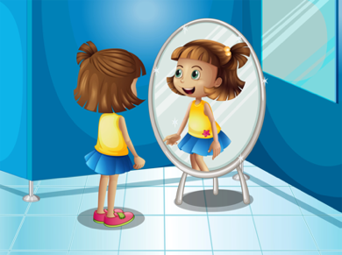***Зеркало.*** Важным элементом для развития ребенка является наличие зеркала. Дети любят смотреть на свое отражение, это нужно поощрять. Подскажите, как можно посмотреть на себя сбоку, сзади. Пусть малыш адаптируется к своей внешности, к самому себе. Предложите вместе покривляться в зеркале. Изобразите различные эмоции: радость, грусть, страх. Обязательно озвучьте, то что показываете. Пусть малыш сам изобразит названные эмоции.



***Развиваем художественный вкус.*** Я думаю, вы согласитесь, что нам, взрослым, часто не хватает элементарных знаний в области искусства. Как часто в путешествиях, посещая исторические места, мы со скучающим видом проходим мимо картин, не понимая за что их так ценят знатоки. Повесьте дома, несколько картин с пейзажем, разместите мини-скульптурные композиции. Рассказывая ребенку о времени года – подойдите к картине, покажите изображение – зимнего леса или распускающегося цветка. Можно приобрести альбомы с иллюстрациями картин известных художников.

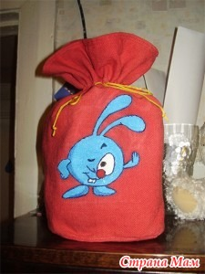***Воспитание моральных качеств.*** Предлагаем создать так называемый «мешочек добрых дел». Возьмите матерчатый мешочек, украсьте его шитьем, например, рядом соберите мелкие красивые камешки, ракушки, пуговички. За каждое хорошее дело, которое сделал ребенок – предложите складывать по одному предмету в мешочек. В конце недели - рассмотрите предметы, вспомните, за что они были туда положены (помог маме, поделился игрушкой и т.д.), похвалите ребенка.

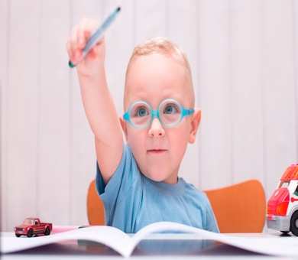Растим гениев. Каждый психически здоровый ребенок стремится посмотреть как устроена игрушка, что у нее внутри. Конечно, нас, родителей, очень огорчает вид разломанной машинки, которую только что мы принесли из магазина… Создайте, так называемую, «детскую лабораторию». Собирайте в коробку поломанные игрушки, не работающие телефоны, калькуляторы, магниты, увеличительные стекла и т.д. Поверьте, пользы от таких «игрушек», для ребенка, будет намного больше, чем от новый красочных машинок и кукол. Добавляйте новые детали постепенно – один раз в одну/две недели. С деталями предметов поиграйте – спросите ребенка на что это похоже, повертите предмет, совместите с чем-нибудь из вашей коробочки, пофантазируйте: придумайте сказку про него, имя, название. Поощряйте фантазию малыша.

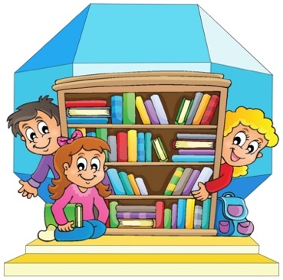***Книги, тетради, альбомы.*** В возрасте до 4 лет рекомендуем покупать книжки-раскладушки для малыша. Сказки – русские народные – «Курочка-ряба», «Про волка и семерых козлят» и т.д. Так же необходимо приобщать ребенка к решению ребусов (лабиринты, головоломки, загадки), приобретите готовые рабочие тетради с заданиями – раскрасить, дорисовать, угадать и т.д. Подбирайте альбомы в соответствии с возрастом ребенка. Главное, чтобы эти книги заставляли малыша думать, напрягаться. Такие «развивайки» привьют стойкий интерес ребенка к познанию, обучению в дальнейшем. Ребенок, как правило, выберет одну-две книжки, которые будет постоянно листать и просить Вас почитать, это нормально, не удивляйтесь – это положительный момент. Ведь именно сейчас он усваивает различные типы поведения героев, примеряя на себя тот или иной образ. Заведите альбом для собирания: фантиков, наклеек, гербариев. Волшебство в жизни малыша. В возрасте 3-4 лет ребенок не отличает реальность от сказки. Он верит в существование сказочных героев, вживается в образ любимых героев. Постепенно, к школьному возрасту, ребенок престает верить в сказку. Но пока, наличие волшебной палочки или определенного заклинания может очень помочь родителям - уложить малыша спать, улучшить настроение, помочь в решение той или иной проблемы ребенка (ударился, поломалась игрушка и т.д.). Этот прием развивает креативность, творческое мышление ребенка.